 | Universidade do Estado da Bahia  Linguagem de Programação I  Prof. Carlos Helano

Objetivo
Desenvolver o programa na linguagem C conforme especificação a seguir.

Organização

O trabalho pode ser desenvolvido em equipes de 2 componentes. O programa desenvolvido deve ser postado no Teams e apresentado pela equipe durante o horário da aula na data marcada.

Cenário

O Trabalho consiste em interpretar os trechos de algoritmos a seguir e adaptar para a linguagem C. A equipe deverá explorar os recursos da linguagem C com: Funções, Vetores, Struct e Bibliotecas. A criatividade no uso dos recursos será considerada durante a avaliação.

O algoritmo abaixo tem o objetivo de corrigir provas de múltipla escolha. Cada prova tem 10 questões, cada questão valendo um ponto. O primeiro conjunto de dados a ser lido será o gabarito para a correção da prova. Os outros dados serão os números dos alunos e suas respectivas respostas, e o último número, do aluno fictício, será 9999. O algoritmo deverá calcular e imprimir:

(Obs.: Informações sobre o aluno são de livre escolha);

- para cada aluno, o seu número e sua nota.
- a porcentagem de aprovação, sabendo-se que a nota mínima de aprovação é 6;
- a nota que teve maior frequência absoluta, ou seja, a nota que apareceu maior número de vezes (supondo a inexistência de empates)

Estrutura de dados principal:
NUMERO

APROVADOS

MAIOR

NOTA

TOTAL

PORCENT

GABARITO

RESPOSTAS

FREQUÊNCIA

Estrutura principal do algoritmo

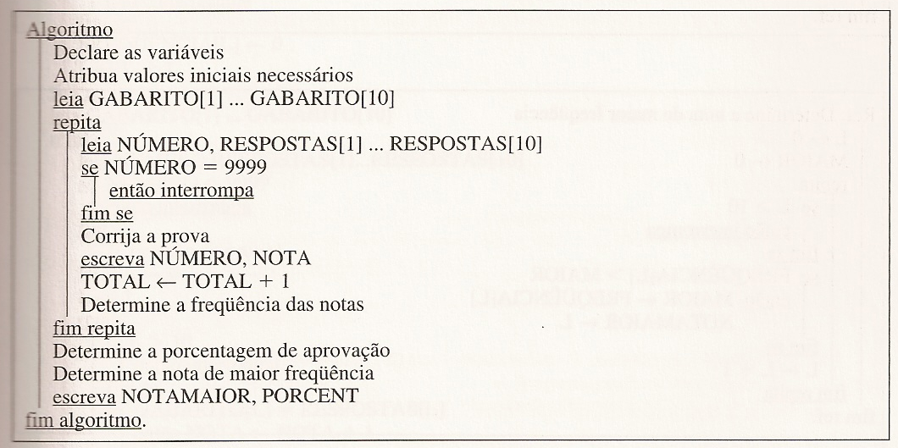

Algoritmos em Sub rotinas

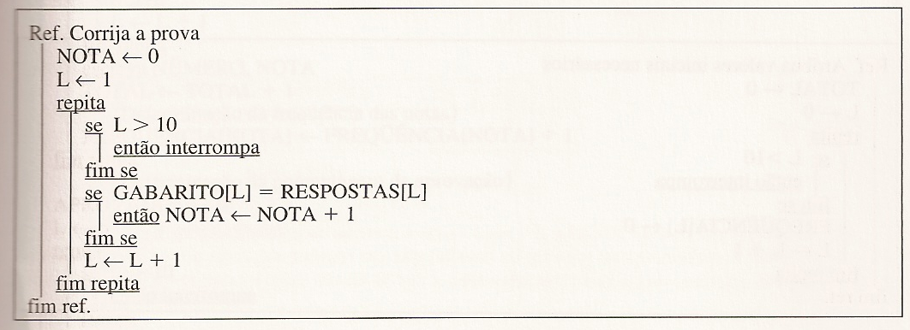

A atribuição abaixo no vetor de FREQUÊNCIA armazena o número de vezes que cada nota está ocorrendo. Observe que a própria nota determina a posição do elemento no vetor de FREQUENCIA que será alterado.
